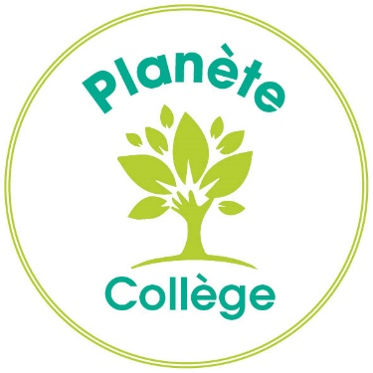

BULLETIN D’INSCRIPTION
DISPOSITIF « PLANÈTE COLLÈGE » 2022/2023

Vous souhaitez participer au dispositif pédagogique « Planète Collège ». Afin que nous puissions finaliser votre inscription, nous vous invitons à nous communiquer avant le 14 octobre 2022, le descriptif de l’action soutenue selon les éléments suivants :

THÈME DU PROJET

……………………………………………………………………………………………………………………………………………………
NOM ET ADRESSE DU COLLEGE

……………………………………………………………………………………………………………………………………………………
RÉFÉRENT DE L’ACTION

(Nom, fonction, mail, téléphone + Préciser si « référent EDD du collège »)
……………………………………………………………………………………………………………………………………………………
……………………………………………………………………………………………………………………………………………………
CONTEXTE

……………………………………………………………………………………………………………………………………………………
……………………………………………………………………………………………………………………………………………………
NOMBRE D’ELEVES + NIVEAU(X)

……………………………………………………………………………………………………………………………………………………
OBJECTIF(S) DE L’ACTION

……………………………………………………………………………………………………………………………………………………
……………………………………………………………………………………………………………………………………………………
DESCRIPTIF CONCIS

……………………………………………………………………………………………………………………………………………………
……………………………………………………………………………………………………………………………………………………
……………………………………………………………………………………………………………………………………………………
…………………………………………………………………………………………………………………………………………………………….
…………………………………………………………………………………………………………………………………………………………….
INTERVENANTS
(Ou précisez vos besoins en termes d’interventions)
…………………………………………………………………………………………………………………………………………………………….
…………………………………………………………………………………………………………………………………………………………….
NOMBRE D’HEURES SOUHAITÉES

……………………………………………………………………………………………………………………………………………………………
RÉSULTATS ATTENDUS

…………………………………………………………………………………………………………………………………………………………….
…………………………………………………………………………………………………………………………………………………………….
SUITES POSSIBLES DU PROJET

…………………………………………………………………………………………………………………………………………………………….
…………………………………………………………………………………………………………………………………………………………….
…………………………………………………………………………………………………………………………………………………………….
…………………………………………………………………………………………………………………………………………………………….

Nous vous informons que pour pouvoir définitivement intégrer le dispositif, le département souhaite que les établissements participent à un événement en fin d’année pour présenter les réalisations des collèges et partager les différentes expériences. Cet événement aura lieu à l’Hôtel du département, en juin, en présence des enseignants, des élèves participant au programme et de leurs familles. Le transport des élèves est pris en charge par le département (sur retour de facture).

Pour toute information complémentaire, nous vous invitons à contacter Mariella Boisset,
Chargée de mission pour le réseau Gée Aude par mail à l’adresse suivante, m.boisset@geeaude.org

